PLASTIC ODYSSEY
PixelOdyssey
Rapport de bilan de projet
Détection, segmentation et estimation des déchets plastiques par imagerie drone

Document de travail, destiné à être repris et enrichi plutôt qu'à figer un livrable final.
Préparé avec Claude, mentor de projet IA — Auteur : Jame Vallette, Plastic Odyssey

Sommaire
1. Objectifs du projet
2. Vue d'ensemble de l'architecture
3. Données sources : acquisition, formats et transformations
3.1 Formats et provenance 3.2 Production des orthomosaïques 3.3 Cartographie des sites de collecte 3.4 Perte d'information identifiée
4. Partie I : Entraînement et développement du modèle
4.1 Logique d'ensemble et contraintes de méthode 4.2 Cheminement de la donnée 4.3 Choix d'architecture 4.4 Ce que l'entraînement a permis d'établir 4.5 Limites encore ouvertes
5. Partie II : Pipeline de production
5.1 Deux façons d'exploiter le pipeline 5.2 Cheminement de la donnée et choix d'architecture 5.3 État actuel et résultats 5.4 Limites encore ouvertes
6. Bilan de mission
7. Pistes ouvertes
8. Annexes chiffrées

Avant-propos
- Document de travail : retrace, comme un retour de mission, les objectifs poursuivis, les solutions techniques retenues, les résultats obtenus et les contraintes encore ouvertes — destiné à être repris et enrichi, pas à figer un livrable final.
- Deux chantiers distincts, séparés comme dans l'architecture : la construction/évaluation du modèle de détection (rigueur, comparabilité) et le pipeline de production qui le met en œuvre sur le terrain (robustesse, autonomie) — reliés par un seul point de passage, le choix manuel d'un modèle entraîné.

1. Objectifs du projet
- Automatiser le repérage puis l'estimation quantitative des déchets plastiques échoués sur le littoral, à partir de photos aériennes drone des missions Plastic Odyssey. Architecture pensée pour ajouter progressivement de nouveaux sites sans être reprise : chaque site apporte ses propres photos et annotations, agrégées dans un référentiel commun.
- Trois objectifs imbriqués : détecter et segmenter les déchets par famille de forme (pas de matière) ; cartographier les détections géographiquement, que l'entrée soit une orthomosaïque ou un lot de photos brutes ; estimer une masse totale par zone (conversion aire de masque → poids, calibrée par famille physique), encore au milieu de son cadrage.
- Objectif transversal : une mesure de performance rigoureuse et comparable d'un essai à l'autre — un gain mesuré doit être un gain réel, jamais un artefact de méthode. Cette condition oriente une bonne partie des choix d'architecture côté entraînement (partie I).
- Référentiel actuel : 11 lots de collecte sur 3 sites (Aldabra, Saint Brandon, Santa Luzia), 536 images aériennes parentes, un peu plus de 3300 instances de déchets annotées — ordre de grandeur amené à grandir, mis à jour au fil des prochaines mesures.

2. Vue d'ensemble de l'architecture
- Deux pipelines indépendants, qui ne partagent que la donnée annotée d'origine et une partie du moteur d'inférence.
- Entraînement : part de photos annotées, produit des poids de modèle comparables d'un essai à l'autre — priorité à la rigueur (une seule variable changée à la fois, jeu de test qui ne bouge jamais).
- Production : part d'un modèle déjà entraîné, choisi manuellement dans un registre dédié (jamais par scan automatique des essais), et le met en œuvre sur le terrain — priorité à la robustesse (doit tourner hors ligne, en temps raisonnable).
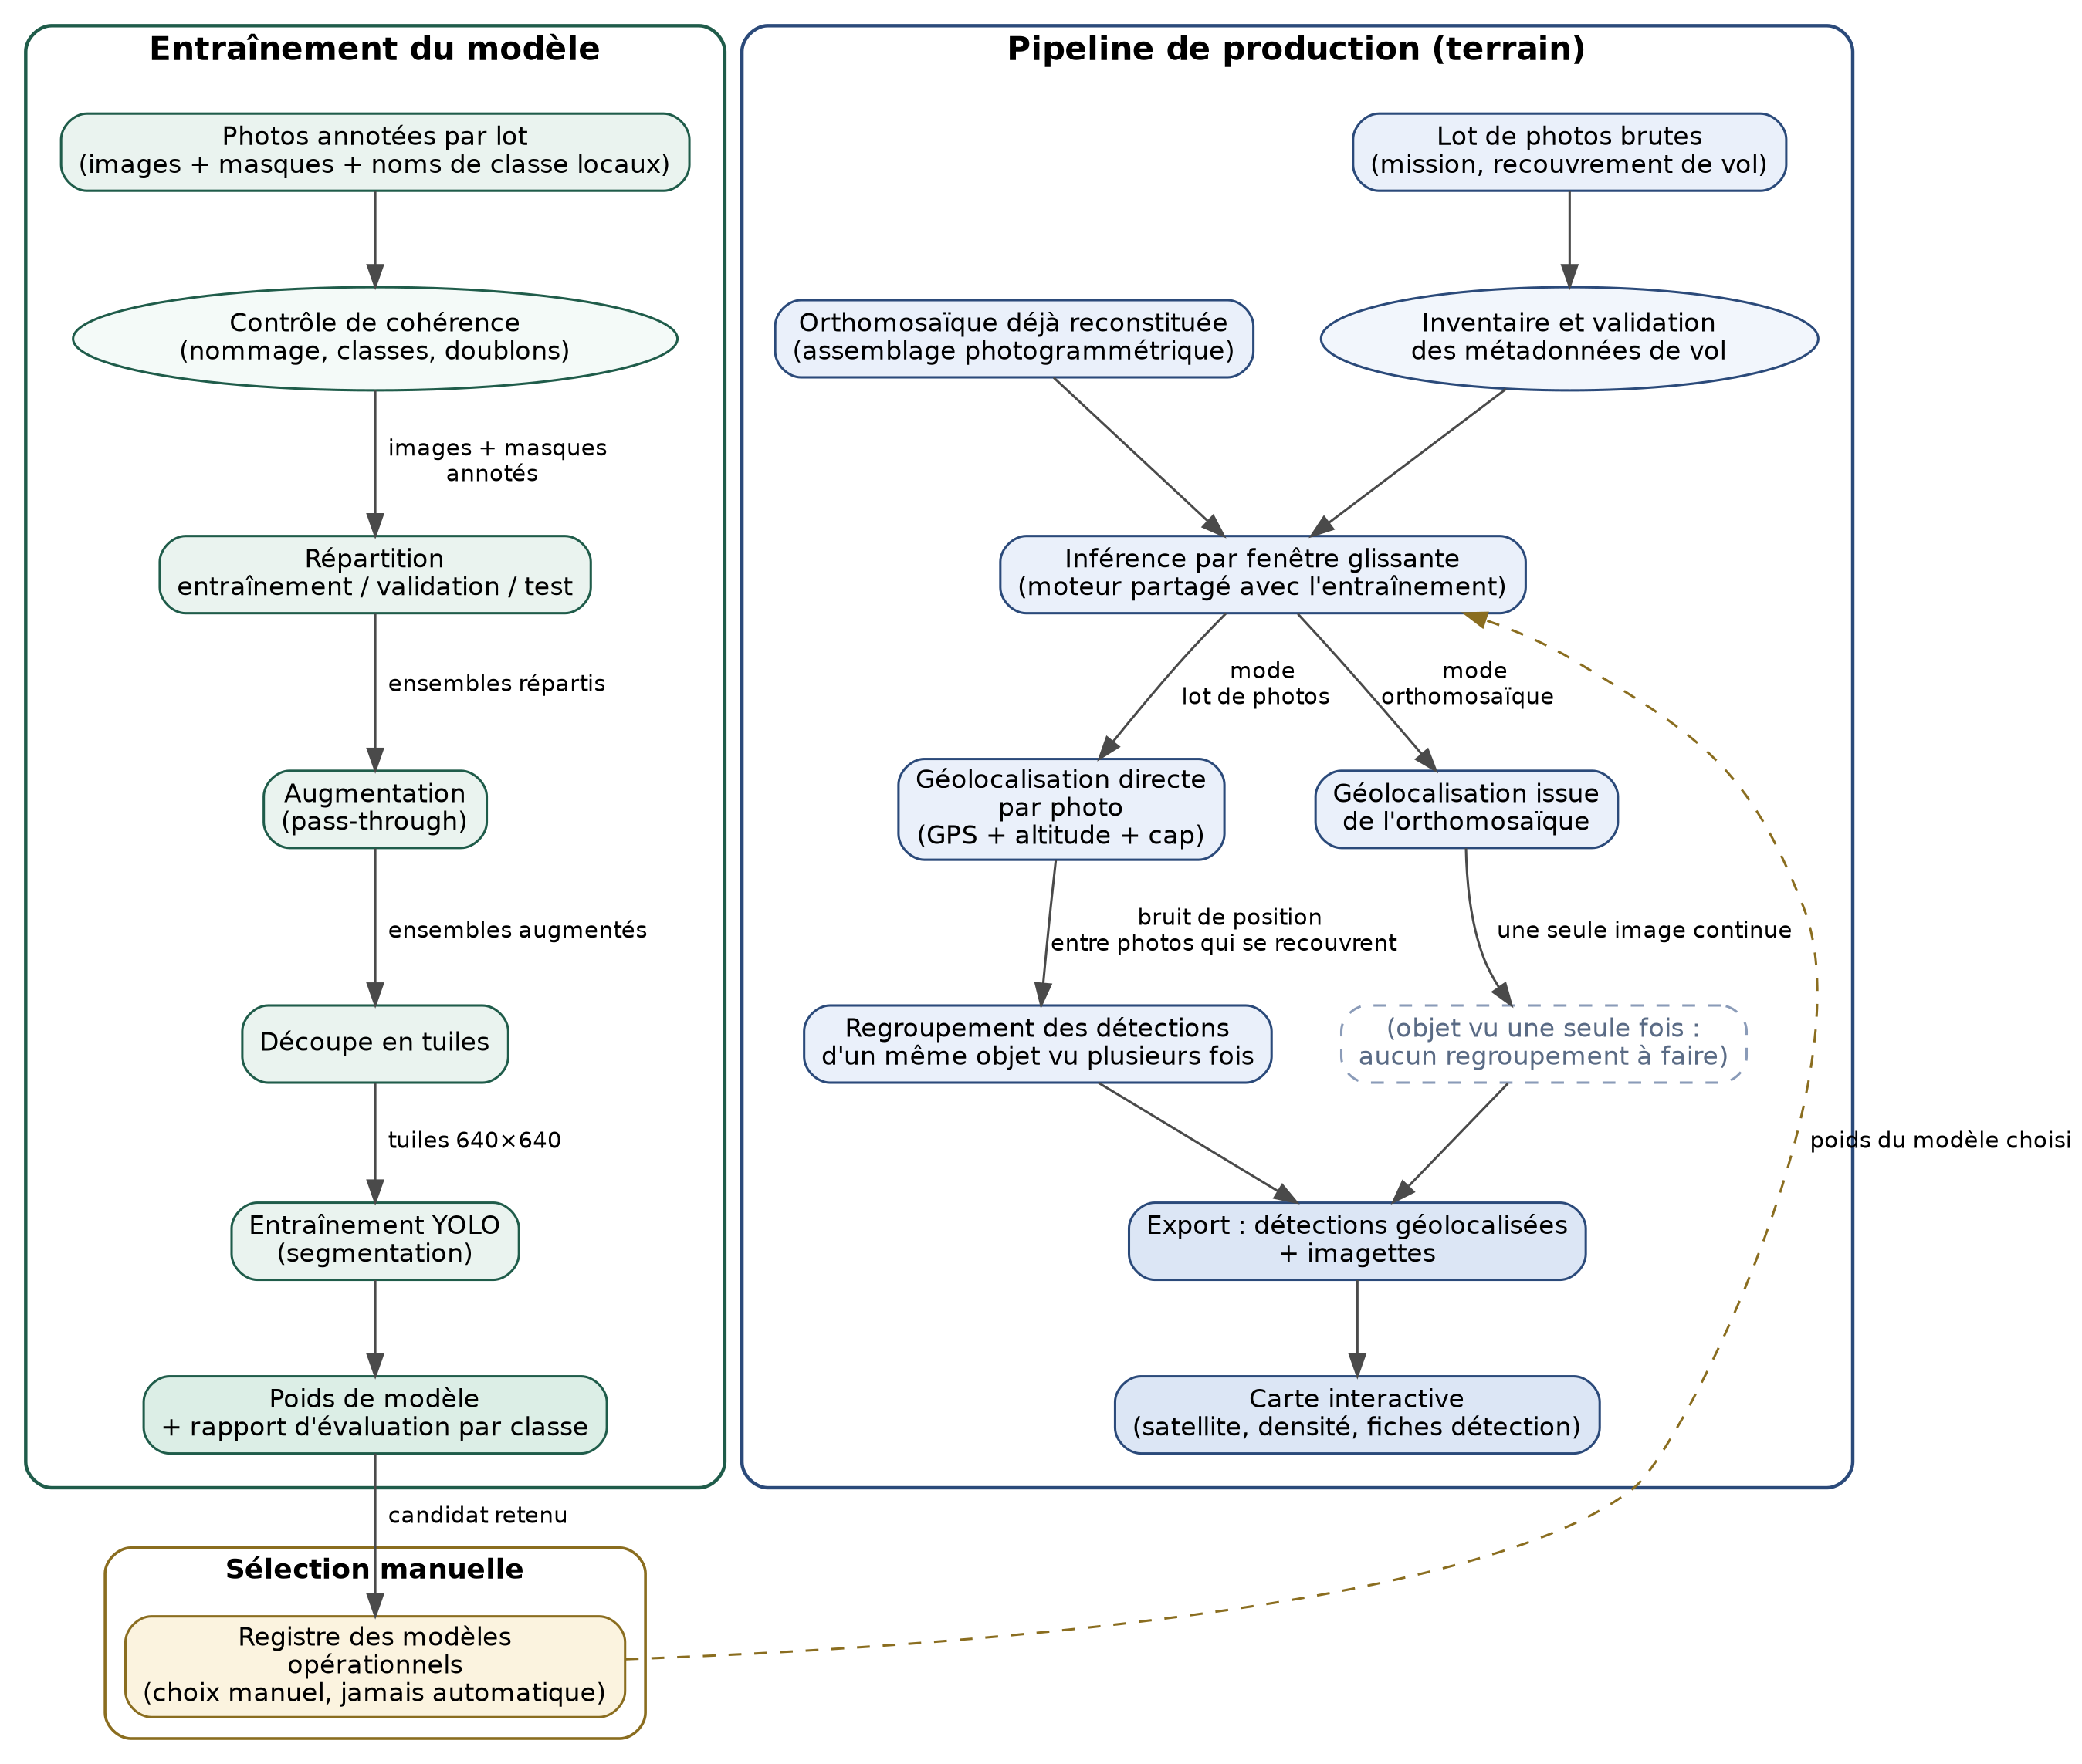
Architecture générale du projet : entraînement du modèle (à gauche) et pipeline de production (à droite), reliés par la sélection manuelle d'un modèle opérationnel.
- Entraînement : contrôle de cohérence → répartition train/val/test → augmentation (passe-plat à ce stade) → tuilage → entraînement. Tuiles de 640×640 px, recouvrement de 256 px (pas de 384 px) ; répartition nominale 70 % / 20 % / 10 % des images parentes par lot.
- Production : deux points d'entrée (lot de photos brutes ou orthomosaïque), même moteur d'inférence ; seule diverge la façon de calculer la position de chaque détection — un lot de photos a besoin d'un regroupement des doublons qu'une orthomosaïque n'a jamais à faire (partie II).

3. Données sources : acquisition, formats et transformations

3.1 Formats et provenance
- Photos brutes : JPEG, format natif du capteur (ex. DJI Air 2S, 5472×3648 px, annexe E) — compression déjà appliquée à la capture, décision du fabricant, hors du contrôle du pipeline.
- Orthomosaïques : GeoTIFF géoréférencé, un fichier par mission/zone, de quelques centaines de Mo à plusieurs Go selon la zone couverte et la résolution de reconstruction.
- Annotations : masques de segmentation polygonaux, par lot, dans un référentiel LOCAL de sous-classes propre à chaque lot — traduites vers une taxonomie commune par une table de correspondance unique (détail en 4.3).

3.2 Production des orthomosaïques
- Étape EXTERNE au pipeline PixelOdyssey : un traitement photogrammétrique dédié (WebODM) aligne l'ensemble des photos d'une mission entre elles (ajustement de faisceaux), puis orthorectifie et assemble le résultat en une unique image continue géoréférencée.
- Le pipeline ne pilote pas cette reconstruction — il consomme le GeoTIFF qu'elle produit, sans contrôle direct sur ses paramètres (recouvrement de vol exigé, résolution de sortie, etc.).
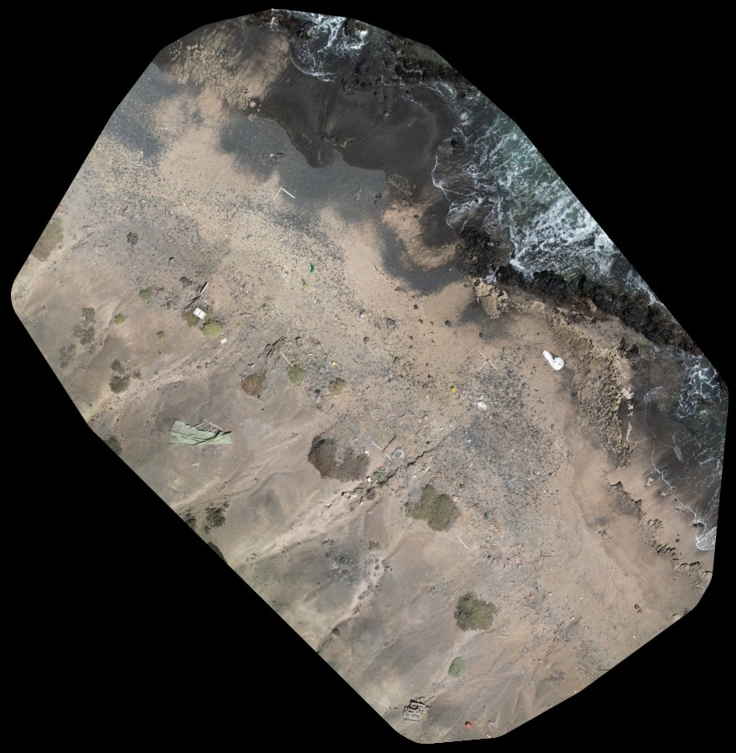
Exemple réel d'orthomosaïque assemblée (site Santa Luzia) : l'empreinte irrégulière et le fond noir sont la signature d'une reconstruction par assemblage de photos, pas un artefact d'affichage.
- Contrepartie déjà chiffrée en partie II (5.1) : coût de calcul et de temps de la reconstruction, incompatible avec un usage en temps réel sur le terrain.

3.3 Cartographie des sites de collecte
- Trois zones géographiques distinctes à ce jour : Aldabra, Saint Brandon, Santa Luzia — chacune couverte par un ou plusieurs lots/orthomosaïques propres.
- Chaque orthomosaïque porte sa propre emprise géoréférencée (CRS + étendue), directement exploitée par la carte de densité pour situer les détections dans leur contexte réel (5.3).
- Limite, pas un point résolu : aucune vue d'ensemble multi-site n'existe encore aujourd'hui pour situer les trois zones les unes par rapport aux autres (distance, échelle relative).
- À distinguer d'un usage différent de QGIS déjà documenté par ailleurs (guide dédié) : mesurer la surface d'un tas de déchets rassemblés sur une bâche de référence, pour calibrer le modèle masse/aire (objectif 3) — pas une cartographie de site de collecte.

3.4 Perte d'information identifiée
- Compression JPEG à la capture : décidée par le capteur, pas par le pipeline — une perte déjà présente avant que la donnée n'entre dans le projet.
- Bandes ignorées au chargement : seules les 3 bandes RGB des GeoTIFF sont conservées ; toute bande supplémentaire (alpha, proche-infrarouge) est explicitement ignorée (src/data/image_io.py). Perte réelle SI les mosaïques actuelles embarquent une bande au-delà du RGB — non vérifié à ce jour (voir pistes ouvertes).
- Artefacts de reconstruction photogrammétrique : risque connu de ce type de traitement (flou ou fantômes aux zones de recouvrement, objets mobiles dupliqués ou disparus) — pas mesuré spécifiquement sur les mosaïques du projet à ce jour.
- Troncature aux bordures de tuile et approximation « terrain plat » pour la géolocalisation directe par photo : déjà détaillées en 4.5 et 5.2, non dupliquées ici.

4. Partie I : Entraînement et développement du modèle

4.1 Logique d'ensemble et contraintes de méthode
- Contrainte centrale : deux essais ne sont comparables que s'ils ne diffèrent QUE par la variable évaluée.
- Conséquences concrètes : le jeu de test ne change jamais de composition d'un essai à l'autre ; un changement de taxonomie est détecté automatiquement avant d'évaluer un modèle plus ancien (sinon ses class_id seraient réinterprétés silencieusement) ; chaque étape invalide automatiquement son propre résultat dès qu'un paramètre amont change.
- Cette discipline a détecté deux biais réels avant qu'ils ne soient confondus avec un résultat de modèle : un jeu de test à 38 % des images parentes au lieu des 10 % visés (204/535 au lieu de 54) ; une fois corrigé, l'entraînement a gagné 45 % d'images parentes (258 → 375) sans qu'aucun réglage de modèle n'ait changé entre les deux mesures.

4.2 Cheminement de la donnée
- Donnée brute organisée par lot (session de vol + zone), avec ses propres masques et son propre référentiel local de sous-classes.
- Contrôle de cohérence non destructif avant toute transformation : nommage, résolution des classes vers le référentiel commun, validité géométrique des annotations, détection des doublons d'annotation.
- Répartition train/val/test PAR LOT (pas par tirage global), pour qu'un petit lot ne soit jamais exclu par hasard d'un des trois ensembles ; une partie du test reste figée en permanence.
- Augmentation : passe-plat à ce stade — le vrai travail se fait au moment de l'entraînement, via les réglages natifs du framework.
- Tuilage en taille fixe avec recouvrement entre tuiles voisines ; un filtre écarte les tuiles de bordure noire issues du redressement des images sources.
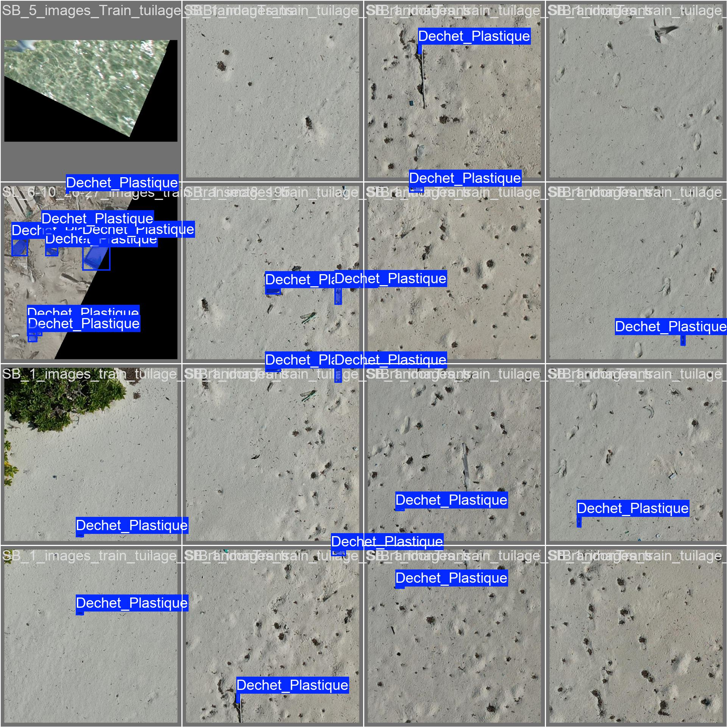
Exemple réel de vérité terrain sur tuiles (aperçu généré par Ultralytics, site Saint Brandon, modèle mono-catégorie) : les déchets annotés (rectangles bleus) sont souvent petits par rapport à la tuile — cohérent avec la limite de résolution évoquée en 4.4.
- État actuel : 11 lots, 536 images parentes, un peu plus de 3300 instances sur 7 catégories cibles (annexe A). Santa Luzia concentre à lui seul la quasi-totalité des instances de plusieurs catégories peu fréquentes ailleurs (annexe B) — déséquilibre géographique qui pèse sur la capacité du modèle à généraliser ces catégories aux autres sites.
- Sortie de l'entraînement : poids du modèle + rapport détaillé par catégorie (val/test), complétés par des comparateurs d'essais et des outils de relecture qui corrigent la vérité terrain à partir des erreurs du modèle, sans jamais toucher au jeu de test au-delà d'une passe de correction volontairement plus stricte.

4.3 Choix d'architecture
- Catégories définies par FORME plutôt que par matière : une catégorie n'est isolée que si sa silhouette est récurrente et assez représentée, sinon elle rejoint une catégorie fourre-tout.
- Catégories retenues : bouteilles, tongs, cagettes, bouées/flotteurs (regroupés faute d'exemples suffisants), cordage et filets, bidons, et une catégorie fourre-tout qui représente à elle seule l'essentiel des instances annotées.
- Table de correspondance unique par lot (nom local → catégorie cible ou exclusion) ; ajouter un lot ou une sous-classe n'a jamais besoin de toucher au code, seulement d'étendre cette table.
- Deux catégories retirées après diagnostic : une classe de petits objets rigides (limite physique de résolution de capture, pas un manque de données ou de capacité du modèle) ; une classe ambiguë (fusionnée un temps dans le fourre-tout, puis réexclue car devenue un aimant à confusion pour plusieurs autres catégories).
- Répartition train/val/test dépendante de l'IDENTITÉ de chaque image (pas d'un tirage aléatoire ni du volume total disponible) — condition nécessaire pour qu'ajouter des photos à une zone déjà couverte ne fasse jamais migrer une image déjà répartie ; une répartition à l'échelle d'une seule zone reste possible sans dupliquer le pipeline principal.
- Vues aériennes verticales, sans orientation privilégiée : rotation aléatoire sur tout le cercle et retournement vertical, en plus du retournement horizontal déjà standard — les réglages par défaut du framework supposent un horizon (photo « normale »), pas une vue nadir.
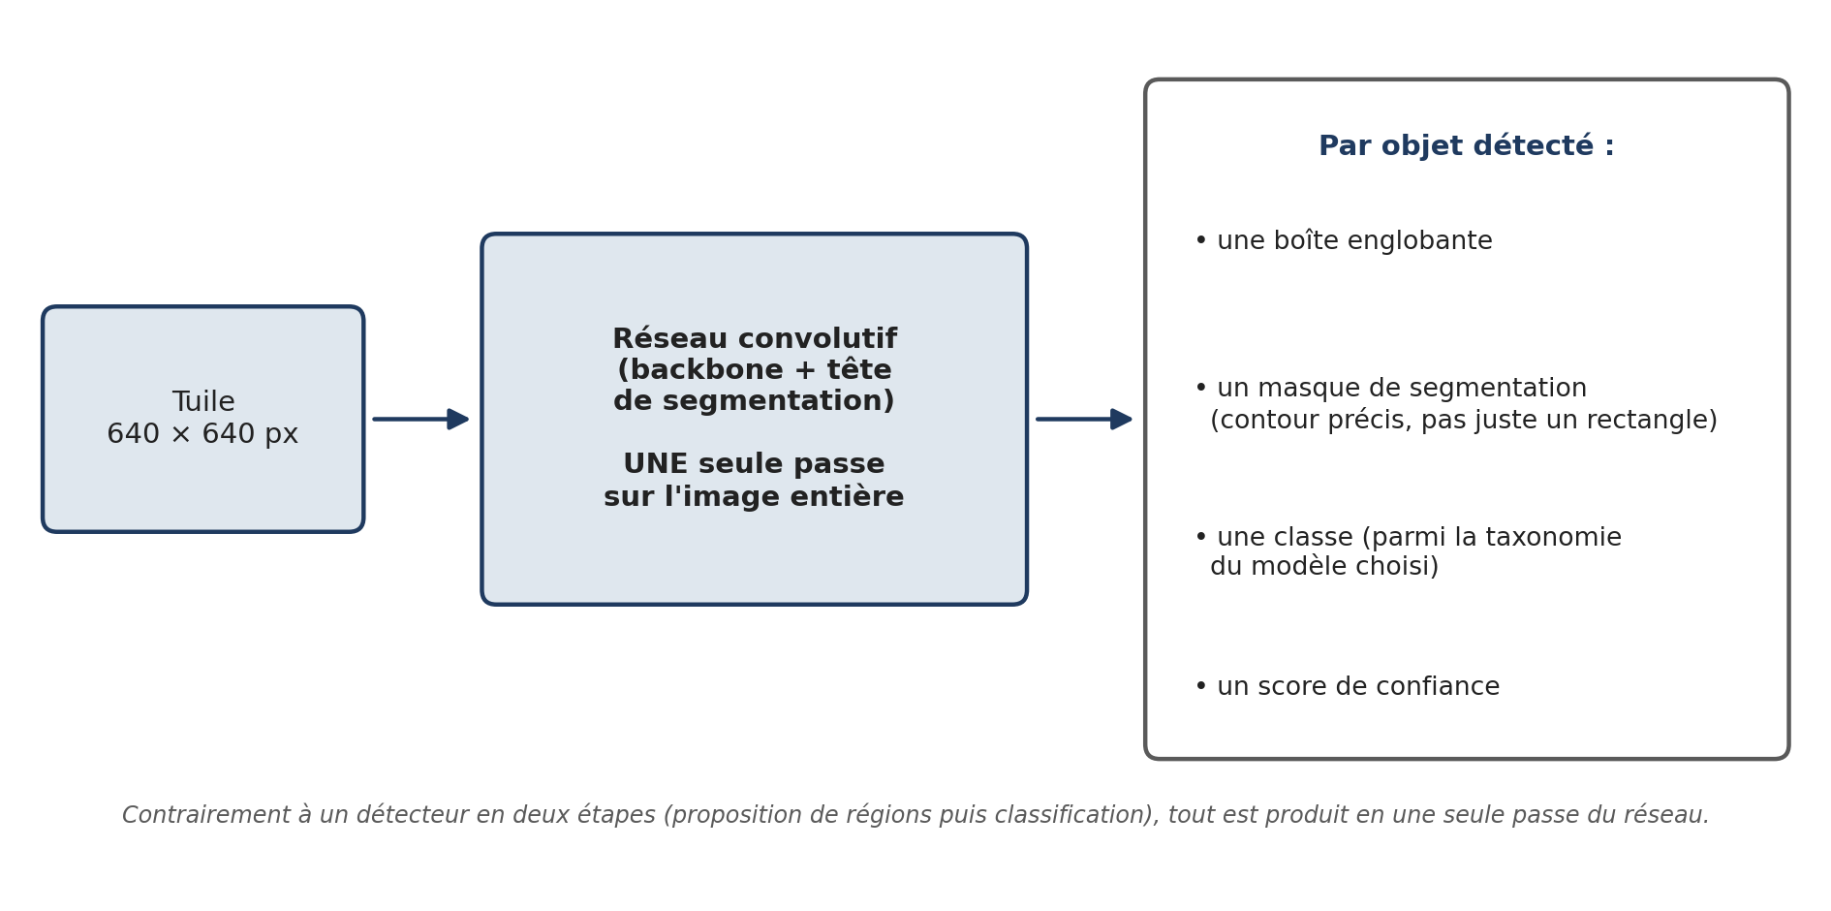
Logique d'une passe d'inférence YOLO-seg (explication simplifiée) : chaque tuile est traitée en une seule passe du réseau, qui produit directement, pour chaque objet détecté, une boîte, un masque, une classe et un score de confiance.
- Recette de référence : 100 époques maximum, arrêt anticipé après 20 époques sans progrès sur la validation, lot de 16 images ; architecture nano pour les essais méthodologiques, architecture small (plus lourde, plus précise) pour le modèle finalement retenu en production.
- Leviers testés en isolant une seule variable à la fois (détail chiffré en annexe C) : aucun n'apporte un gain net à la fois en précision et en rappel — mélange d'images (+3,7 pp précision macro / −3,2 pp rappel macro), repondération de la perte par classe (+2,7 / −7,9), collage d'instances (−3,8 rappel / −8,4 précision globale). Seule la désactivation de la fusion des masques superposés améliore le rappel (+13,9 pp sur la catégorie la plus concernée à Santa Luzia), au prix de −20,5 pp de précision macro sur ce même site — piste jugée réelle, pas définitivement écartée.

4.4 Ce que l'entraînement a permis d'établir
- Sur le test réservé (54 images sur 535, soit 10,1 % du dataset) : précision macro 43,8 %, rappel macro 36,3 %, mAP50 32,6 %, mAP50-95 20,8 % — deux exceptions structurelles bien identifiées : une catégorie retirée pour limite physique de résolution, et le cordage/filets (variabilité de forme, pas de taille).
- Santa Luzia seul : rappel macro 23,3 % (contre 36,3 % sur le test général) — concentré sur deux catégories à 0 % de rappel sur ce site (hypothèse : écart d'apparence sable/lumière propre au site), pas un problème général de généralisation (les catégories majoritaires y transfèrent à moins de 5 points d'écart).
- Modèle mono-catégorie retenu pour la production : parmi 8 configurations comparées sur le même test réservé (annexe D), la configuration retenue atteint 53,8 % de précision, 52,7 % de rappel, F1 53,2 %, mAP50-95 31,3 % — devant la meilleure alternative à architecture plus légère (F1 51,9 %) et nettement devant une configuration sans augmentation nadir (F1 46,2 %) ou la configuration de départ (F1 45,5 %).
- Fine-tuning incrémental écarté au profit d'un réentraînement complet à chaque enrichissement de données : environ 29 minutes par réentraînement complet du modèle multiclasse (79 époques sur 100 avant arrêt anticipé) — pas un goulot d'étranglement même avec la croissance prévue du dataset, alors qu'un modèle repris depuis un point antérieur perdrait la comparabilité stricte que la méthode d'évaluation s'est donné les moyens de garantir.

4.5 Limites encore ouvertes
- Déséquilibre entre catégories entier (la catégorie fourre-tout domine) ; aucun levier testé n'a démontré de gain net. Pistes plus lourdes (échantillonnage pondéré par rareté, collage ciblé sur les zones denses) pas encore engagées.
- Deux catégories structurellement faibles restent telles quelles, sans solution actionnable à ce jour pour celle liée à la variabilité de forme.
- Troncature aux bordures de tuile : la garantie qu'un objet apparaisse entier sur au moins une tuile ne tient que si sa largeur et sa hauteur ne dépassent pas les 256 px de recouvrement choisis — touche vraisemblablement en partie le cordage (filiforme, souvent allongé), sans mesure chiffrée de l'ampleur.
- Outil de diagnostic sur l'équilibre tuiles avec/sans annotation par ensemble : livré, pas encore exécuté.
- Estimation de masse au milieu de son cadrage : correspondance photos de pesée / résultats établie, modèle physique cadré dans son principe (aire proportionnelle pour les objets plats, relation non linéaire pour les objets compacts, proxy de longueur à définir pour le cordage) — calibration réelle et implémentation restent à faire.

5. Partie II : Pipeline de production

5.1 Deux façons d'exploiter le pipeline : lot de photos ou orthomosaïque
- Lot de photos brutes : géolocalisation directe par métadonnées de vol (GPS, altitude, cap), terrain plat supposé. Aucun outil tiers, tourne immédiatement même sans connexion réseau — pensé pour l'expédition. Contrepartie : précision GPS ±1,5 m sans RTK, un ordre de grandeur au-dessus de l'espacement typique entre deux déchets proches → un regroupement des doublons entre photos devient nécessaire.
- Orthomosaïque déjà reconstituée : la géométrie d'ensemble est déjà résolue par la reconstruction (3.2) → un seul passage d'inférence, chaque déchet n'apparaît qu'une fois, aucun regroupement de doublons nécessaire. Contrepartie : coût et délai de la reconstruction externe, pas de temps réel terrain.
- Ordre de grandeur : environ 5 tuiles 640×640 par seconde sans accélération GPU dédiée, soit 3 à 4 minutes pour une orthomosaïque d'un peu plus de 1000 tuiles ; un temps avec accélération GPU sur un batch complet reste à mesurer.
Critère | Lot de photos brutes | Orthomosaïque déjà reconstituée
Délai avant traitement | Immédiat après la mission | Nécessite une reconstruction préalable
Dépendance réseau | Aucune | Aucune une fois l'orthomosaïque livrée
Géolocalisation | Par photo, bruit GPS/attitude non corrigé | Résolue par l'ajustement de faisceaux
Dédoublonnage inter-photos | Nécessaire (imparfait par défaut) | Non nécessaire
Comparaison minimaliste des deux méthodes d'inférence disponibles en production.

5.2 Cheminement de la donnée et choix d'architecture
- Inventaire préalable, quel que soit le point d'entrée : écarte une image aux métadonnées de vol illisibles ou à l'inclinaison caméra hors tolérance, avec une raison explicite plutôt que de fausser silencieusement une position calculée à partir d'elle.
- Mode lot de photos : extraction des métadonnées de vol structurée PAR CONSTRUCTEUR de drone (pas codée en dur pour un seul modèle). Regroupement des doublons fondé sur la FORME géométrique reprojetée au sol (pas sur une simple distance GPS) — la précision de positionnement grand public reste du même ordre de grandeur que l'espacement entre deux déchets proches, ce qui rendrait une distance de points insuffisante.
- Diagnostic chiffré (annexe F) : sur un batch réel (3044 détections brutes, 34 photos), l'approche géométrique seule ne regroupe EFFECTIVEMENT AUCUNE détection au seuil habituel, et ne descend jamais sous ~4 sous-groupes pour un même objet réel même à un seuil extrême — cause structurelle (pas d'ajustement de faisceaux entre les photos), pas un défaut d'implémentation.
- Option complémentaire : similarité visuelle des recadrages (modèle de similarité d'image pré-entraîné) — similarité cosinus mesurée entre 0,55 et 0,76 pour un même objet confirmé, contre 0,40 à 0,44 pour un objet distinct proche. Seuil retenu 0,5, combiné à un filtre de proximité de 2 m ; jamais utilisée seule sur l'ensemble du batch.
- Dans les deux modes, le résultat final converge vers le même export (détections géolocalisées + recadrage de chacune) et la même carte interactive (bascule détections/densité, fond satellite).

5.3 État actuel et résultats
- Pipeline mis en œuvre de bout en bout sur des lots réels de terrain ; carte interactive fonctionnelle : bascule entre affichage des détections et vue de densité, recadrages consultables au clic, curseur de confiance côté client, fond satellite calibré pour ne jamais afficher un niveau de zoom au-delà de la résolution réellement disponible sur une zone isolée.
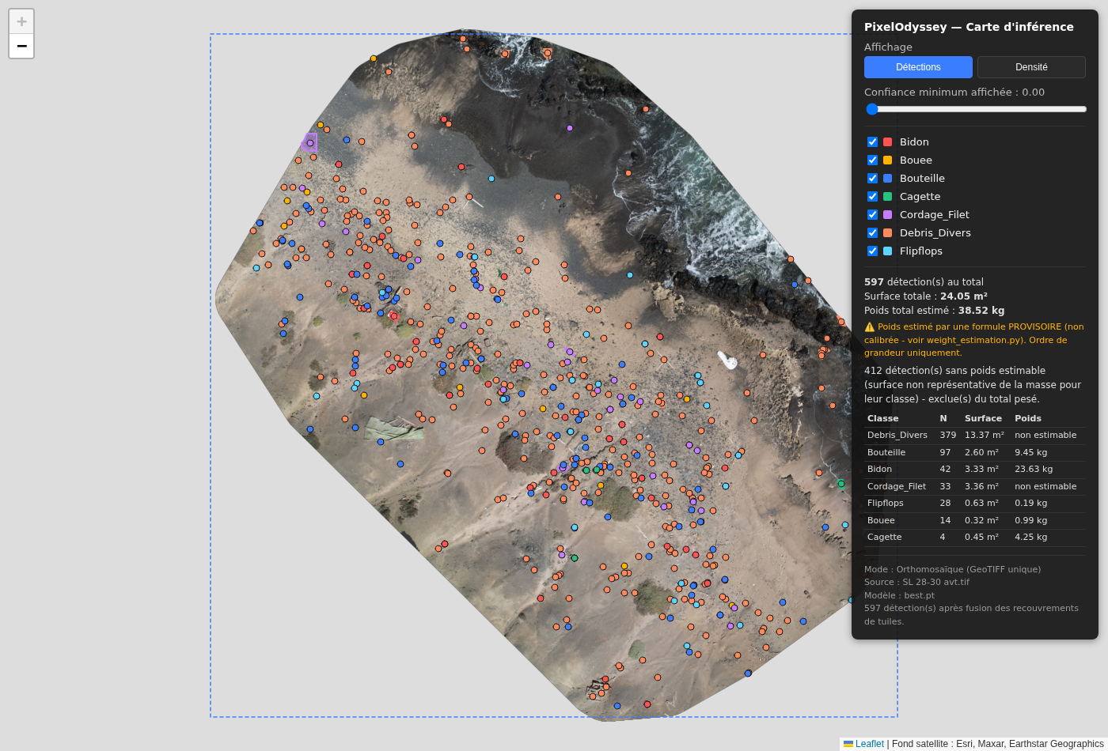
Carte interactive réelle produite par le pipeline (mode orthomosaïque, taxonomie multi-classe) : détections colorées par catégorie, panneau de statistiques et de poids estimé, curseur de confiance et filtre par classe.
- Point d'entrée DÉSORMAIS UNIFIÉ (run_inference.py) : une seule commande, entrée fichier GeoTIFF ou dossier de photos, détection automatique du mode, résolution du modèle ET de SA taxonomie via le registre commun — plus de taxonomie figée sur une configuration par défaut, la taxonomie suit désormais le modèle choisi (mono ou multi-classe). Produit automatiquement, après la carte, les statistiques (.xlsx) et un lot d'export CVAT compressé — plus besoin de relancer un script séparé pour chacun (annexe G).
- Dédoublonnage inter-photos (mode lot) : l'approche géométrique seule ne parvient quasiment jamais à regrouper les vues d'un même objet sur des lots réels (chiffré en 5.2 et annexe F) — cause structurelle, pas un défaut d'implémentation. Une option combinée géométrie + similarité visuelle est disponible, calibrée sur des exemples réels, après correction d'un défaut de performance qui bloquait cette étape plus d'une heure sur un batch réel de plusieurs milliers de détections (ramené à moins d'une seconde) — non activée par défaut, pour préserver l'autonomie réseau en expédition.
- Fusion des recouvrements entre fenêtres en mode orthomosaïque (nms_merge, utilisée dans les deux modes) : un défaut analogue de performance vient d'être identifié et corrigé lors du premier passage à l'échelle réelle du nouveau point d'entrée unifié (une orthomosaïque complète, environ 18 000 détections brutes avant fusion). La comparaison exhaustive de toutes les paires de détections d'une même classe a été remplacée par un index spatial : fusion ramenée d'environ 1 heure (extrapolé) à moins d'1 seconde, résultat vérifié identique sur des cas de recouvrement volontaire (annexe G).

5.4 Limites encore ouvertes
- Dédoublonnage inter-photos non résolu par défaut : un même déchet réel peut rester compté plusieurs fois en configuration standard (compromis assumé pour préserver l'autonomie réseau sur le terrain). Deux pistes : rendre l'option combinée utilisable hors ligne en pré-chargeant son modèle avant la mission, ou explorer une mesure de similarité visuelle sans modèle téléchargé.
- Convention du cap caméra pas encore confrontée à une vraie séquence de photos qui se chevauchent — appuyée pour l'instant sur la documentation générale du constructeur.
- Un seul modèle de capteur pris en charge à ce jour (annexe E) ; un nouveau matériel ne pourra être intégré qu'après réception d'un premier fichier réel, ses spécifications n'étant jamais devinées à l'avance.
- Plusieurs seuils du pipeline (tolérance de regroupement géométrique, seuil de similarité visuelle, rayon de recherche des candidats) restent fondés sur un nombre limité d'exemples plutôt que sur une calibration systématique.
- Hypothèse de terrain plat jugée acceptable pour une carte de densité à l'échelle d'une plage, pas pour un relevé topographique plus exigeant.

6. Bilan de mission

Objectifs
- Construire une chaîne complète, de la photo drone à la carte de déchets exploitable, avec deux exigences tenues simultanément : une méthode d'entraînement rigoureuse et comparable dans le temps, et un pipeline de terrain robuste et autonome, capable de fonctionner sans dépendance réseau en conditions de mission.

Solutions trouvées
- Séparation nette entre les deux chantiers, reliés par un seul point de passage : le choix manuel d'un modèle entraîné. Côté entraînement : architecture de données en étapes reproductibles, référentiel de catégories unique et traduisible sans toucher au code, jeu de test qui ne bouge jamais, méthode de comparaison disciplinée ayant permis de détecter puis corriger deux biais de mesure.
- Côté production : un géoréférencement direct par photo évite toute dépendance à une reconstruction préalable quand la vitesse prime, l'option orthomosaïque reste disponible quand la précision prime ; un dédoublonnage géométrique complété par une option de similarité visuelle traite le cas le plus délicat du mode lot de photos ; un point d'entrée unique désormais opérationnel enchaîne automatiquement carte, statistiques et export CVAT quel que soit le mode détecté.

Résultats
- Modèle de référence multiclasse (43,8 % de précision macro, 36,3 % de rappel macro, mAP50-95 de 20,8 % sur le test réservé) dont forces et limites sont chiffrées et comprises ; modèle à une seule catégorie validé pour la production (F1 de 53,2 % sur son propre test réservé).
- Pipeline de terrain fonctionnel de bout en bout sur données réelles, incluant une carte interactive et la résolution de deux problèmes de performance critiques désormais résolus : le dédoublonnage visuel en mode lot (plus d'une heure ramenée à moins d'une seconde) et, plus récemment, la fusion des recouvrements en mode orthomosaïque sur un premier passage à l'échelle réelle (environ 1 heure extrapolée ramenée à moins d'une seconde, annexe G).
- Capacité acquise à faire grandir la donnée d'une zone déjà couverte dans le temps sans perturber les comparaisons déjà établies, et à entraîner un modèle dédié à une seule zone sans dupliquer le pipeline principal.

Contraintes toujours rencontrées
- Le déséquilibre entre catégories et la faiblesse persistante de deux d'entre elles restent entiers côté entraînement. Côté production, le dédoublonnage inter-photos n'est pas résolu par défaut, un compromis assumé pour préserver l'autonomie réseau sur le terrain.
- L'estimation de masse reste au milieu de son cadrage, et plusieurs calibrations empiriques (seuils de dédoublonnage, convention de cap caméra, équilibre des tuiles de fond) restent à consolider faute d'un volume d'essais suffisant à ce jour.

7. Pistes ouvertes
- Côté entraînement : exécution du diagnostic déjà livré sur l'équilibre des tuiles de fond ; mesure chiffrée de la distribution des tailles d'objet pour le cordage avant de décider d'augmenter le recouvrement de tuilage ; poursuite de la calibration du modèle de conversion aire-vers-masse (détection du repère d'échelle par photo de pesée, puis ajustement par famille d'objet).
- Côté production : validation de la convention de cap caméra sur une vraie séquence de photos qui se chevauchent ; décision sur la stratégie de dédoublonnage par défaut si le comptage exact des déchets devient un besoin prioritaire ; intégration d'un nouveau matériel de capture dès qu'un premier fichier réel sera disponible.
- Côté données sources (partie 3, nouveau) : vérifier si les orthomosaïques actuelles embarquent réellement une bande au-delà du RGB (alpha ou proche-infrarouge) avant de considérer la perte de bande signalée en 3.4 comme purement théorique ; construire une vue d'ensemble cartographique des trois sites de collecte si le besoin de comparaison inter-sites se confirme.
- Plus généralement : une inspection visuelle ciblée des catégories et des sites les plus faibles reste recommandée avant de trancher définitivement les pistes d'augmentation actuellement en pause faute de gain net démontré.

8. Annexes chiffrées
Les tableaux qui suivent reprennent les mesures actuellement disponibles à partir des sorties déjà produites par le pipeline, plutôt que des estimations. Ils seront mis à jour à mesure que de nouvelles mesures sont produites.

Annexe A : Composition du dataset annoté par catégorie
Catégorie | Instances | % du total | Images (borne sup.)
Catégorie fourre-tout | 2528 | 75,2 % | 386
Bouteille | 306 | 9,1 % | 150
Tongs | 193 | 5,7 % | 88
Cordage et filets | 187 | 5,6 % | 46
Bidon | 61 | 1,8 % | 19
Cagette | 56 | 1,7 % | 27
Bouée / flotteur | 30 | 0,9 % | 13
3361 instances, 536 images parentes, 11 lots. Dernier audit disponible.

Annexe B : Représentativité de Santa Luzia dans le dataset
Catégorie | Instances à Santa Luzia | Instances dans tout le dataset | Part portée par Santa Luzia
Bidon | 60 | 61 | 98 %
Cordage et filets | 148 | 187 | 79 %
Cagette | 49 | 56 | 88 %
Bouteille | 146 | 306 | 48 %
Catégorie fourre-tout | 490 | 2528 | 19 %
Tongs | 32 | 193 | 17 %
Bouée / flotteur | 8 | 30 | 27 %
Trois catégories minoritaires du dataset global sont presque exclusivement issues de Santa Luzia — explique en partie pourquoi certaines catégories transfèrent mal aux autres sites (4.4).

Annexe C : Réglages testés contre la configuration de référence (test réservé)
Réglage testé | Δ précision macro | Δ rappel macro | Δ précision globale | Δ rappel global | Δ mAP50-95
Collage d'instances (rééquilibrage) | -0,4 pp | -3,8 pp | -8,4 pp | +0,8 pp | -0,4 pp
Repondération de la perte par classe | +2,7 pp | -7,9 pp | +6,1 pp | -6,7 pp | -1,2 pp
Mélange d'images (mixup) | +3,7 pp | -3,2 pp | +6,9 pp | -6,9 pp | +1,6 pp
Désactivation de la fusion des masques superposés | -3,9 pp | -0,9 pp | -6,9 pp | +1,6 pp | -3,1 pp
Un cinquième essai (retrait complet de la catégorie fourre-tout) n'est pas comparable terme à terme, la taxonomie évaluée différant.

Annexe D : Sélection du modèle mono-catégorie retenu pour la production
Configuration | Précision | Rappel | F1 | mAP50-95
Configuration de départ | n.d. | n.d. | 45,5 % | n.d.
Architecture plus légère, sans augmentation nadir | n.d. | n.d. | 46,2 % | n.d.
Résolution d'entrée élargie (960 px) | n.d. | n.d. | 49,4 % | n.d.
Architecture plus légère, recette optimisée | n.d. | n.d. | 51,9 % | n.d.
Architecture retenue, recette optimisée | 53,8 % | 52,7 % | 53,2 % | 31,3 %
Comparaison de huit configurations mono-catégorie ; seules les cinq plus informatives sont listées. « n.d. » = valeur non surfacée dans le rapport de cette configuration, pas une valeur nulle.

Annexe E : Registre des capteurs pris en charge
Capteur | Résolution native | Taille de capteur | Précision GPS (sans RTK) | Tolérance d'inclinaison
DJI Air 2S (module FC3411) | 5472 × 3648 px | 13,13 × 8,76 mm | ±1,5 m horiz. / ±0,5 m vert. | 5°
Un seul capteur est aujourd'hui renseigné ; un nouveau matériel n'est ajouté qu'après réception d'un fichier réel.

Annexe F : Diagnostic chiffré du dédoublonnage inter-photos
Méthode | Cas mesuré | Résultat
Géométrique seule (IoU) | 3044 détections sur 34 photos, seuil habituel | 0 regroupement
Géométrique seule (IoU) | même lot, seuil abaissé à une valeur extrême | jamais moins de ~4 sous-groupes pour un même objet
Hybride géométrie + similarité visuelle | similarité cosinus, mêmes vues | 0,55 à 0,76 (même objet) contre 0,40 à 0,44 (objet distinct proche)
Correctif de performance (hybride) | même lot complet, avant et après | ramené de plus d'1 heure à 0,73 seconde
Mesures réalisées sur un même batch réel de mission. Le seuil de similarité par défaut retenu en production est 0,5, combiné à un filtre de proximité de 2 mètres.

Annexe G : Diagnostic chiffré de la fusion de recouvrement en mode orthomosaïque
Méthode | Cas mesuré | Résultat
Comparaison exhaustive de toutes les paires (boucle en O(n²)) | 18 070 détections brutes (modèle mono-catégorie), un seul groupe de classe | environ 1 heure (extrapolé sur sous-échantillon mesuré à la même échelle)
Index spatial (STRtree) | même volume, même orthomosaïque réelle | moins d'1 seconde, résultat identique
Mesuré sur le premier passage à l'échelle réelle du point d'entrée unifié (une orthomosaïque complète, environ 7220 fenêtres 640×640). Correction déployée après un blocage effectivement rencontré en conditions réelles.

Toutes les décisions détaillées ici, avec leur raisonnement complet, restent tracées dans le journal de décisions du projet, qui reste la source de référence en cas de doute sur un choix ou un résultat. Le détail opérationnel du pipeline — pas à pas, avec les commandes réelles — fait l'objet d'un document séparé, « Fiches techniques : pipeline de données et d'entraînement », destiné à évoluer indépendamment de ce rapport au fil des changements du code.

